บทที่ 2

ยูเอ็มแอล
(Unified Modelling Language : UML)

- ยูเอ็มแอล
ยูเอ็มแอล (Unified Modelling Language:UML) เป็นภาษาในการโมเดลมาตรฐาน เกิดจากการพัฒนาร่วมกันของผู้นำเทคโนโลยีทางด้านวัตถุ 3 คน คือ Grady Booch, Ivar Jacobson และ Jim Rumbaugh
ยูเอ็มแอลนั้นได้รวมแนวความคิดของวิธีการต่างๆเข้าไว้ด้วยกัน จุดประสงค์ของยูเอ็มแอลก็คือต้องการสร้างโมเดลในการโมเดลในการพัฒนาที่เข้าใจและสร้างได้ง่าย แต่สามารถนำไปใช้ได้กับทุกๆระบบ
ในยูเอ็มแอลมีโมเดลที่สื่อสารด้วยภาพได้สำหรับระบบหลายๆโมเดล โดยแต่ละโมเดลก็จะแสดงมุมมองต่อระบบที่ไม่เหมือนกัน ซึ่งประกอบด้วย
- ยูสเคสไดอะแกรม (Use case diagram) ที่แสดงการติดต่อระหว่างระบบกับผู้ใช้
- คลาสไดอะแกรม (Class diagram) ใช้แสดงโครงสร้างทางตรรกของระบบ
- ออบเจ็กต์ไดอะแกรม (Object diagram) ใช้แสดงวัตถุและความสัมพันธ์ระหว่างวัตถุ
- สแตติกไดอะแกรม (Static diagram) ใช้แสดงพฤติกรรมของระบบ
- คอมโพเนนท์ไดอะแกรม (Component diagram) ใช้แสดงโครงสร้างทางกายภาพของซอฟต์แวร์
- ดีพลอยเมนท์ไดอะแกรม (Deployment diagram) ที่ใช้แสดงการติดต่อระหว่างซอฟต์แวร์กับฮาร์ดแวร์
- อินเตอร์แอกทีฟไดอะแกรม (Interaction diagram) ใช้แสดงพฤติการณ์ของระบบ
- แอกติวิตี้ไดอะแกรม (Activity diagram) ใช้แสดงการไหลของอีเวนต์ (Event) ในยูสเคส

Extension Mechanisms
ถึงแม้ว่ายูเอ็มแอลนั้นประกอบไปด้วยสัญลักษณ์และเครื่องหมายจำนวนมาก โดยสัญลักษณ์และเครื่องหมายจำนวนมากของยูเอ็มแอลเหล่านี้ ทำให้สามารถสร้างโมเดลและแผนภาพได้อย่างยืดหยุ่น และคลอบคลุมโดเมนของปัญหาทั้งหมด แต่ก็ยังไม่เพียงพอที่จะใช้แทนทุกๆ สิ่งที่มีในโลกความจริง จึงได้สร้างสิ่งที่สามารถมาขยาย หรือรวมเข้าด้วยกัน เพื่อที่จะอธิบายโมเดลใหม่ ซึ่งแตกต่างจากโมเดลมาตรฐานของยูเอ็มแอล ซึ่งกลไกในการขยายนี้คือ สเตอริโอไทพ์ (Stereotype), แทกแวลู (Tagged values) และ คอนสเตรนท์ (Contraints)
สเตอริโอไทพ์ (Stereotype) เป็นเมต้าโมเดล (Metamodel) ของยูเอ็มแอล หรือกล่าวได้ว่าเป็น เอนติตี้ (Entity) ซึ่งเป็นส่วนขยายสำหรับยูเอ็มแอล ซึ่งเป็นส่วนที่สำคัญมากสามารถใช้เมต้าโมเดลนี้ในการแทนความหมายของสิ่งเหล่านั้นตามที่ต้องการได้ อย่างไรก็ดีสัญลักษณ์และเครื่องหมายของยูเอ็มแอลทั้งหมดสามารถเขียนในรูปของสเตอริโอไทพ์ ได้เช่นกัน
สำหรับสัญลักษณ์ของสเตอริโอไทพ์นั้นจะเขียนชื่อเอนติตี้ที่จะเป็นสเตอริโอไทพ์ ภายในวงเล็บ <<sterotype name>> และนำไปวางไว้หน้าชื่อของส่วนที่ต้องการจะอธิบาย เช่น “<<type>>tree” เป็นการกำหนดสเตอริโอไทพ์ว่า tree เป็นชนิดของข้อมูลเพื่อใช้ในการเขียนโปรแกรม
แทกแวลู (Tagged value) ใช้อธิบายคุณลักษณะเฉพาะของอีลีเมนท์ (Element) โดยเขียนเป็นคู่ (tag,value) โดย tag คือ ชื่อของ property และ value คือ ค่าของ property นั้นโดยแทกแวลูจะเขียนอยู่ในเครื่องหมายปีกา {}
คอนสเตรนท์ (Contraint) เป็นเงื่อนไขหรือข้อบังคับของโมเดลอีลีเมนท์ (Model element) ให้เป็นไปตามระบบสำหรับอธิบายโมเดลที่ต้องการ โดยคอนสเตรนท์นั้นจะเขียนอยู่ในเครื่องปีกกา {}

Static Structure Elements

    - วัตถุหรือออบเจ็กต์ (Object)
ออบเจ็กต์ใน ยูเอ็มแอล นั้น คือวัตถุ คือ กลุ่มก้อนของเอนติตี้ที่ประกอบไปด้วยคุณสมบัติหรือแอตทริบิวต์ (attribute) พฤติกรรมหรือเมธอด(Behavior or Method) โดยทั้งโครงสร้างและพฤติกรรมทั้งหมดมาจากคลาสของมันเอง

    - คลาส (Class)
คลาสคือการแยกแยะเอกลักษณ์ของคุณสมบัติพื้นฐานจากกลุ่มของวัตถุที่เหมือนกัน หรืออาจกล่าวได้ว่าคลาสเป็นชนิดของวัตถุ คลาสจะกำหนดแอททริบิวต์และเมธอดของวัตถุ โดยเมื่อนำไปใช้งานจริง คลาสของวัตถุจะกำหนดความรับผิดชอบของวัตถุเฉพาะเมื่อวัตถุที่ถูกสร้างขึ้นจากคลาสทั้งหมดถูกใช้ในสภาวะแวดล้อมและมีหน้าที่ที่เหมือนกัน
คลาสในยูเอ็มแอล นั้นแบ่งออกเป็น 3 ส่วน ได้แก่ Name compartment, Attribute compartment และ Operation compartment

Name compartment

Attribute compartment

Operation compartment

รูปที่ 2-1ลักษณะเบื้องต้นของ Class

1. Name compartment คือ ส่วนบนสุดของสี่เหลี่ยมใช้ใส่ชื่อของคลาส ซึ่งโดยทั่วไปจะใช้ตัวหนาอยู่ตรงกลาง และควรเป็นคำนาม
2. Attribute compartment คือส่วนกลางของสื่อเหลี่ยม โดยใช้แสดงรายการของแอตทริบิวต์โดย แอตทริบิวต์ ที่แสดงนั้นจะต้องระบุชนิดของมัน (Primitive type) และความแตกต่างในการเข้าถึงข้อมูล (Visibility) ด้วย
3. Operation compartment คือส่วนล่างสุดของสี่เหลี่ยมใช้ระบุ ใช้แสดงรายการโอเปอเรชั่น (Operation) ซึ่งจะมีการระบุความแตกต่างในการใช้ (Visibility) เช่นกัน

- ความสัมพันธ์ระหว่างคลาส
ในคลาสไดอะแกรมประกอบไปด้วยคลาสและ ความสัมพันธ์ระหว่างคลาสเหล่านั้น โดยความสัมพันธ์เหล่านั้น สามารถแบ่งออกได้เป็น 3 ประเภทดังต่อไปนี้

ความสัมพันธ์แบบแอซโซซิเอชั่น (Associations)
เป็นความสัมพันธ์ระหว่างคลาส โดยที่วัตถุของคลาสหนึ่งมีการใช้บริการของอีกวัตถุของอีกคลาสหนึ่ง ซึ่งไม่ได้เป็นเจ้าของวัตถุนั้น หรือกล่าวอีกในหนึ่งว่า ความสัมพันธ์แบบแอซโซซิเอชั่นนั้นจะเกิดขึ้นเมื่อวัตถุของคลาสสองวัตถุมีความเกี่ยวข้องกันหรือมีการสื่อสารกัน ตัวอย่างเช่น ลูกค้าเป็นเจ้าของบัญชี หรือ นักเขียนใช้คอมพิวเตอร์ โดยความสัมพันธ์แบบแอซโซซิเอชั่นแบ่งได้เป็น

- Normal Association
เป็นเพียงการเชื่อมต่อระหว่างคลาสสองคลาส โดยมากจะใช้เส้นตรงเชื่อมระหว่างคลาส และมีชื่อของความสัมพันธ์ระบุไว้บนเส้น โดยส่วนมากจะใช้คะกริยา และมีหัวลูกศรชี้ที่ปลายของความสัมพันธ์ ดังรูป
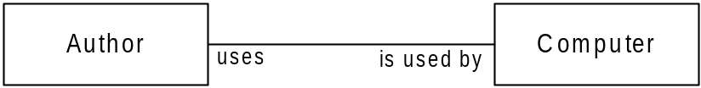
รูปที่ 2-2 ตัวอย่างของความสัมพันธ์แบบ Normal Association

- Recursive Association
เป็นความสัมพันธ์ระหว่างคลาสที่แทนที่จะสัมพันธ์กับคลาสอื่น แต่กลับมีการติดต่อกับวัตถุซึ่งเป็นคลาสเดียวกัน เช่น เครือข่าย (Network) หนึ่งประกอบไปด้วยโหนด (Node) หลายโหนดติดต่อกันแต่ละโหนด เขียนได้เป็นโหนดคลาส (Node class) มีความสัมพันธ์แบบแอซโซซิเอชั่นกับโหนดคลาส

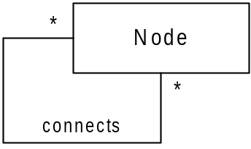
รูปที่ 2-3 ตัวอย่างของ Recursive Association
- Qualified Association
เป็นความสัมพันธ์ระหว่างคลาสที่ถูกใช้กับ ความสัมพันธ์ที่มีการระบุจำนวน แบบหนึ่งต่อหลาย หรือหลายต่อหลายแอซโซซิเอชั่น (One-to-many or Many-to-many associations) เป็นระบุว่าวัตถุของคลาสหนึ่งมีการติดต่อกับวัตถุหลายๆวัตถุ ที่เป็นของคลาสชนิดเดียวกันแต่มีคุณสมบัติใดที่มีความแตกต่างกันซึ่งจะไม่มีการซ้ำกันเลย เช่น

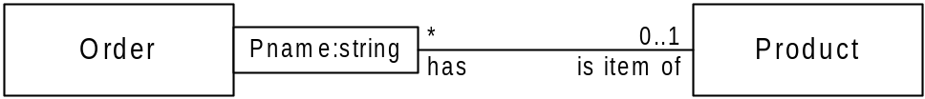

รูปที่ 2-4 ตัวอย่างของ Qualified Association

- Or-Association
เป็นความสัมพันธ์ที่มีเงื่อนไขบนการแอซโซซิเอชั่นที่มีมากกว่า 2 ขึ้นไปซึ่งเป็นการเลือกการแอซโซซิเอชั่นกับคลาสใดคลาสหนึ่งเท่านั้นในเวลาเดียวกัน เช่น Insurance contract คลาสไม่สามารถแอซโซซิเอชั่นทั้ง Company คลาสและ Persen คลาสในเวลาเดียวกันได้
Insurance
Company
Insurance
Contract
Person
Company
{or}
0..*
0..*
0..*
1..*
1..*
1

รูปที่ 2-5 ตัวอย่างของ Or-Association

- แอซโซซิเอชั่นคลาส (Association Class)
เป็นคลาสที่เกิดขึ้นจากความสัมพันธ์แบบแอซโซซิเอชั่นระหว่างคลาสอื่น โดยที่แอซโซซิเอชั่น คลาสเป็นเพียงคลาสปกติที่มี แอตทริบิวต์, โอเปอเรชั่น และแอซโซซิเอชั่นอื่น ซึ่งถูกใช้ในการเพิ่มรายละเอียดพิเศษในการติดต่อระหว่างคลาส
ในระบบเฉพาะ เราสามารถสร้างแอซโซซิเอชั่นคลาสที่ใช้เก็บข้อมูลและมีเมธอดสำหรับทำงานบางอย่างได้ตามระบบที่ต้องการด้วย ตัวอย่างของแอซโซซิเอชั่นคลาส ได้แก่ คลาสสำหรับความสัมพันธ์ระหว่างวัตถุวิชาเรียนกับทะเบียนนักศึกษา โดยแอซโซซิเอทีฟคลาส (Associative Class) ของความสัมพันธ์นี้จะเก็บข้อมูลหรือแอตทริบิวต์ต่างๆ ไว้เช่นสถานะของการลงทะเบียนหรือเกรดที่ได้ เป็นต้น

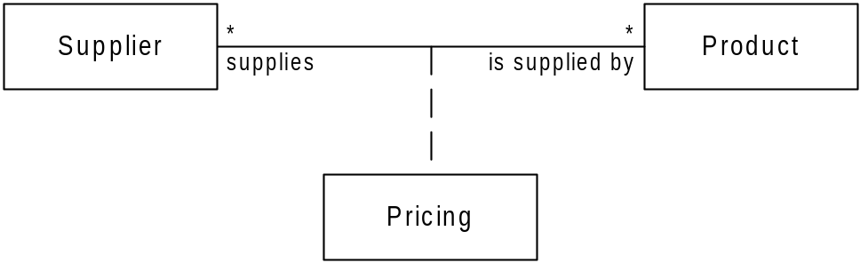

รูปที่ 2-6 ตัวอย่างของ Association Class

- ความสัมพันธ์แบบหลายบทบาท (N-ary association)
คือแอซโซซิเอชั่นตั้งแต่ 3 คลาส ขึ้นไป โดยที่ทุกอินสแตนซ์ (Instance) ของแอซโซซิเอชั่นเป็น เอ็นทัพเปิ้ล (N-tuple) ของค่าจากคลาสที่เกี่ยวข้อง เช่น โปรเจค (Project) หนึ่งต้องใช้คนงาน (Employee) เพื่อให้ได้ งาน (Task) ออกมา เขียนได้เป็น

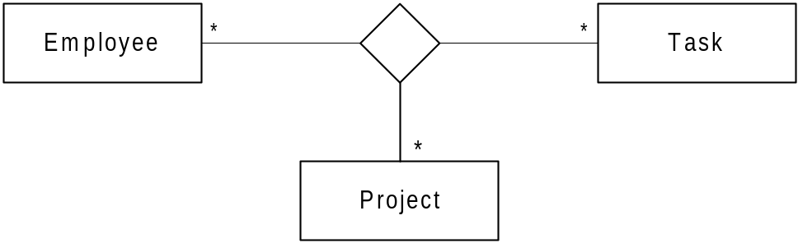

รูปที่ 2-7 ตัวอย่างของ N-ary Association

- Association with Multiplicity
Multiplicity ใช้กำหนดจำนวนอินสแตนซ์ของวัตถุหรือคลาสที่แอซโซซิเอชั่นกับอินสแตนซ์ของวัตถุหรือคลาสอื่นๆ โดยแบ่งเป็น

Multiplicity | UML  Multiplicity  Notation | Association  With  Multiplicity | Association  Meaning
Exactly 1 | 1  or  leave blank | Employee  Department  Work for 1 | An employee work for one and only one department.
Zero or one | 0..1 | Employee  Spouse  Has 0..1 | An employee has either one or no spouse.
Zero or more | 0..*  or  * | Customer  Payment  Makes 0..* | A customer can make no payment up to many payment.
One or More | 1..* | University  Course  Offer 1..*  Team  Game  Has  scheduled 7..9 | A university offers at least 1 couse up to many couse.
Specfic range | 7..9 |  | A team has either 7, 8 or 9 games scheduled
ตารางที่ 2-1 Multiplicity

- ความสัมพันธ์แบบเป็นส่วนหนึ่งของ (Aggregation)
ความสัมพันธ์แบบเป็นส่วนหนึ่งของเป็นความสัมพันธ์แบบแอซโซซิเอชั่นชนิดพิเศษ โดยจะหมายถึงว่าคลาสหนึ่งประกอบด้วยคลาสอีกคลาสหนึ่งทั้งในทางตรรก เช่น ทะเบียนนักศึกษาจะประกอบไปด้วยคลาสของวิชาที่นักศึกษาลงทะเบียน และในทางกายภาพ เช่นคลาสระบบตู้เอทีเอ็ม (ATM) ประกอบไปด้วยคลาสเครื่องจ่ายเงิน คลาสที่ใหญ่กว่าเรียกว่า Owner class หรือ Whole ซึ่งเป็นคลาสที่มีหัวลูกศรรูปสี่เหลี่ยมอยู่ ส่วนคลาสที่เล็กกว่าเรียกว่า Component class หรือ Owned หรือ Part
1
1..6
ประกอบด้วย
ทะเบียนนักศึกษา
วิชาเรียน

รูปที่ 2-8 ตัวอย่างของ Aggregation

- Share aggregation
เป็นชนิดพิเศษของความสัมพันธ์แบบเป็นส่วนหนึ่งของโดย วัตถุที่เป็นส่วนหนึ่งของวัตถุอื่นๆ นั้นสามารถมีเจ้าของได้มากกว่า 1 วัตถุ ซึ่งแสดงให้เห็นโดย Multiplicity ของฝั่ง Owner คลาสมีมากกว่า 1 หรือเป็นหลาย (Many) นั่นเอง
Member
*
*
Team
Person

รูปที่ 2-9 ตัวอย่างของ Share Aggregation

Composition Aggregation
เป็นชนิดพิเศษของความสัมพันธ์แบบเป็นส่วนหนึ่งของคือนอกจากวัตถุที่เป็นเจ้าของ(Composite object) นั้นจะประกอบด้วยวัตถุส่วนประกอบ (Component object) ที่อยู่ภายในแล้ว วัตถุที่เป็นเจ้าของยังมีหน้าที่รับผิดชอบวัตถุส่วนประกอบที่ตัวเองเป็นเจ้าของอยู่ด้วย เช่น วัตถุเจ้าของนั้นมีหน้าที่ในการสร้างและทำลายวัตถุส่วนประกอบ

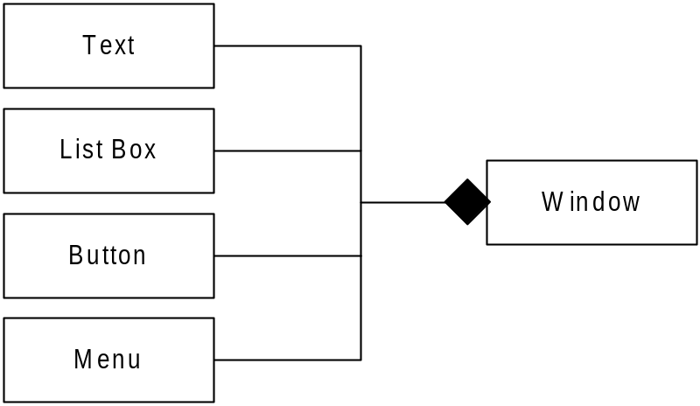

รูปที่ 2-10 ตัวอย่างของ Composition Aggregation

นอกจากนั้นวัตถุส่วนประกอบก็ไม่สามารถมีเจ้าของหลายๆ เจ้าของได้กล่าวง่ายๆ ก็คือวัตถุส่วนประกอบจะมีเจ้าของเพียงวัตถุเดียวเท่านั้น เช่น วัตถุ Window ประกอบด้วย วัตถุ Text, วัตถุ Listbox , วัตถุ Button, วัตถุ Menu เมื่อวัตถุ Window ถูกทำลายทำให้ วัตถุที่เป็นส่วนประกอบ ถูกทำลายไปด้วย

- Recursive Aggregation
จะเกิดขึ้นก็ต่อเมื่อวัตถุหนึ่งเป็นส่วนหนึ่งของวัตถุที่ถูกสร้างขึ้นมาจากคลาสเดียวกัน ตัวอย่างเช่น วิชาเรียนบางวิชาจำเป็นต้องมีวิชาเรียนก่อนหน้า เราสามารถเขียนให้วัตถุของวิชาเรียนประกอบด้วยวัตถุของวิชาเรียนที่ต้องลงทะเบียนก่อนหน้าไปแล้วได้

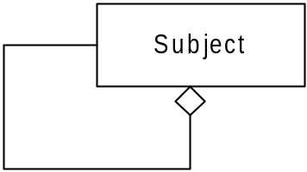

รูปที่ 2-11 ตัวอย่างของ Recursive Aggregation

ความสัมพันธ์ในการสืบทอดคุณสมบัติ (Generalization)
เป็นความสัมพันธ์แบบสืบทอดคุณสมบัติ เป็นความสัมพันธ์ระหว่างคลาสที่เกิดขึ้นเมื่อคลาสหนึ่งมีการสืบทอดคุณสมบัติมาจากอีกคลาสหนึ่ง เราสามารถใช้ความสัมพันธ์แบบการสืบทอดคุณสมบัตินี้ในการจัดลำดับขั้นของคลาสได้ โดยคลาสที่อยู่ด้านบนของลำดับชั้นนั้นเราจะเรียกว่าซูเปอร์คลาส (Superclass) ซึ่งเป็นคลาสที่สืบทอดคุณสมบัติและพฤติกรรมกับคลาสที่อยู่ระดับล่างของลำดับชั้นของลำดับชั้นเราเรียกว่าสับคลาส (Subclass) ในการสืบทอดคุณสมบัตินั้นเราสามารถเพิ่มคุณสมบัติให้กับสับคลาสได้ แต่อย่างไรก็ดีการเพิ่มคุณสมบัติให้กับสับคลาสนั้นไม่ได้หมายความว่าซูเปอร์คลาสนั้นเป็น สับเซต (Subset) ของสับคลาส แต่สับคลาสกลับเป็น Subset ของ Superclass ถึงแม้ว่า Subclass จะมีคุณสมบัติมากกว่า Superclass ก็ตาม เช่นสัตว์เลี้ยงลูกด้วยนมเป็นชนิดหนึ่งของสัตว์ หรือ รถ เรือ รถบรรทุก เป็นชนิดหนึ่งของยานพาหนะ

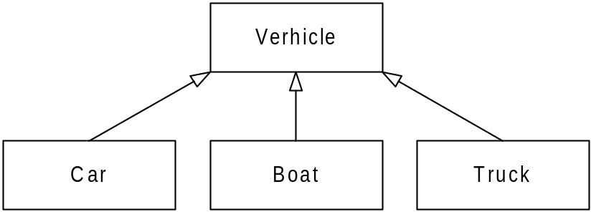

รูปที่ 2-12 ตัวอย่างของ Generalization

